УДК 519.872
Расчёт многоканальных СМО с отрицательными заявками
Р. С. Хабаров¹, к. т. н.
E-mail: xabarov.r@yandex.ru
В. А. Лохвицкий¹, д. т. н.
E-mail: lokhv_va@mail.ru
¹Военно-космическая академия им. А. Ф. Можайского, Санкт-Петербург, Россия
Аннотация. Рассматриваются многоканальные системы массового обслуживания с пуассоновскими поступлениями и отрицательными воздействиями. Воздействие выбирает один занятый канал либо одновременно затрагивает всю систему. Исследуются удаление заявок и повторное обслуживание с новой или с первоначально выбранной длительностью. Для фазового обслуживания описано совместное состояние каналов и построены уравнения моментов ожидания и пребывания меченой заявки. Время пребывания при выборочных воздействиях рассчитывается с учётом изменения числа занятых каналов. Для сохранённой работы используется конечная аппроксимация процесса с непрерывными координатами; зависимость каналов при общих прерываниях сохраняется. Отдельно проверяются фазовая аппроксимация, усечение пространства состояний, экстраполяция и статистическая неопределённость имитации. Приведены результаты для нескольких нагрузок, интенсивностей воздействий и числа каналов.
Ключевые слова: теория массового обслуживания, отрицательные заявки, катастрофы, повторное обслуживание, фазовое распределение, меченая заявка.
Calculation of Multiserver Queues with Negative Customers
Abstract. Multiserver queues with Poisson arrivals and negative events are considered. An event selects one busy server or affects the entire system. Customer removal and restart with either resampled or retained service requirements are studied. A joint phase representation is used to derive equations for the waiting and sojourn moments of a tagged customer. For selective events, the sojourn calculation accounts for changes in the number of busy servers. Retained work is represented by a finite approximation of a process with continuous coordinates, preserving dependence between servers under simultaneous restart. Phase approximation, state-space truncation, extrapolation sensitivity and simulation uncertainty are assessed separately. Numerical examples cover several loads, event rates and server counts.
Keywords: queueing theory, negative customers, catastrophes, service restart, phase-type distribution, tagged customer.

1. Введение
Отрицательные заявки описывают воздействия, которые удаляют работу из системы или прерывают её выполнение. Для сетей с положительными и отрицательными заявками известны стационарные распределения в мультипликативной форме при специальных предположениях о потоках, обслуживании и механизме удаления [1,2]. Обзор таких моделей приведён в [3]. Для одноканальных систем исследованы отрицательные заявки [4] и мгновенное очищение при катастрофе [5].
Повторное обслуживание связано с задачами первого прохождения с перезапуском [6]. Для системы $M/G/1$ показано, как перезапуск меняет распределение времени завершения и характеристики очереди; при этом принципиально различаются новая случайная длительность попытки и неизменный объём задания [7]. Эти результаты для одной заявки не определяют совместное поведение нескольких каналов: общий момент прерывания связывает их состояния, а при равновероятном выборе занятого канала индивидуальная интенсивность воздействия меняется вместе с занятостью системы.
В настоящей работе эти зависимости учитываются в совместной фазовой модели. Стационарные вероятности определяются из уравнений баланса, а временные характеристики — по уравнениям для меченой заявки. Метод Такахаси–Таками используется как базовый подход к малым двухфазным блокам [8,9]; расширенные модели рассчитываются разреженными линейными методами. Для сохранённой работы исследуется чувствительность конечной аппроксимации. Вычислительные эксперименты оценивают точность расчёта средних и стандартных отклонений времени ожидания и пребывания в рассмотренных режимах.

2. Постановка задачи
Система имеет $n$ одинаковых каналов и неограниченную очередь. Положительные заявки поступают по пуассоновскому потоку интенсивности $λ>0$, отрицательные воздействия — по независимому пуассоновскому потоку интенсивности $δ≥0$. Обслуживание начинается в порядке поступления. Исходные длительности $B$ независимы, одинаково распределены и независимы от потоков. Обозначим
$$b_{k}=E[B^{k}], CV=\frac{\sqrt{b_{2}−b_{1}^{2}}}{b_{1}}, ρ=\frac{λb_{1}}{n}.$$
Номинальная нагрузка $ρ$ задаёт условия эксперимента. При удалениях и повторах она не равна фактической доле занятых каналов.
Выборочное воздействие RCS равновероятно выбирает один из занятых каналов. При удалении соответствующая заявка покидает систему; общий вариант удаления, называемый катастрофой, мгновенно очищает и обслуживание, и очередь. При повторе выбранная заявка либо все обслуживаемые заявки немедленно начинают обслуживание заново, сохраняя преимущество перед ожидающими. После прерывания независимо выбирается новая длительность либо сохраняется первоначальная длительность данной заявки. В обоих случаях выполненная работа теряется. В пустой системе воздействие ничего не меняет.
Выделим одну поступившую заявку и назовём её меченой. Время ожидания $W$ отсчитывается от поступления до начала обслуживания; при очищении оно заканчивается также при удалении из очереди. Время пребывания $V$ заканчивается завершением обслуживания либо удалением. Каждая поступившая заявка учитывается один раз. Обозначим $w_{k}=E[W^{k}]$, $v_{k}=E[V^{k}]$, а через $q$ — вероятность завершить обслуживание. Таблица 1 связывает механизмы воздействий с расчётными моделями.
Таблица 1. Расчётные модели. $M(t)$ — текущее число занятых каналов; $N$ — число стационарных уровней; $H$ — предел числа заявок после меченой. При общих воздействиях отдельное усечение $H$ не требуется при использовании формул для одной заявки.
Механизм | Переход при воздействии | Численное приближение
RCS, удаление | Удаление выбранной заявки; интенсивность удаления каждой равна $δ/M(t)$ | Фазовое представление $B$, пределы $N,H$
Очищение | Переход в пустую систему | Фазовое представление $B$, предел $N$
RCS, новая длительность | Сброс фазы выбранной заявки по начальному распределению | Фазовое представление $B$, пределы $N,H$
Все каналы, новая длительность | Одновременный сброс всех фаз | Фазовое представление $B$, предел $N$
RCS, сохранённая длительность | Сброс прогресса выбранной работы с сохранением её класса | Квадратура $J$, фазы $K$, пределы $N,H$
Все каналы, сохранённая длительность | Одновременный сброс прогресса всех работ с сохранением классов | Квадратура $J$, фазы $K$, предел $N$

3. Совместная фазовая модель

3.1. Представление обслуживания и переходов
Фазовое распределение (PH) задаётся начальным вектором $α$ и подгенератором $S$. Здесь $α≥0$, $α1=1$, внедиагональные элементы $S$ неотрицательны, а $s_{0}=−S1≥0$ содержит интенсивности завершения. Преобразование Лапласа—Стилтьеса (ПЛС) и начальные моменты равны
$$β(s)=α(sI−S)^{\text{−}1}s_{0}, b_{k}=k!α(−S)^{\text{−}k}1.$$
Число заявок в системе задаёт уровень $i$. При $m=min(i,n)$ дополнительно учитывается неупорядоченный набор фаз $m$ занятых каналов. Перестановки одинаковых каналов объединяются без предположения независимости. При $d$ фазах на насыщенном уровне имеется $\left({d+n−1 \atop n}\right)$ состояний. Поступление в очередь сохраняет фазы; поступление на свободный канал выбирает фазу по $α$. Завершение удаляет фазу, а при непустой очереди освободившийся канал сразу начинает следующее обслуживание.
Пусть $R$ — стохастическая матрица сброса одной фазы. Для новой длительности все её строки равны $α$. До объединения перестановок добавка к генератору при $m>0$ имеет вид
$$G_{m}^{RCS}=\frac{δ}{m}\sum_{ℓ=1}^{m}{(}R_{ℓ}−I),$$ | $$G_{m}^{\text{общ}}=δ(R^{⊗m}−I),$$
где $R_{ℓ}$ действует на фазу канала $ℓ$, сохраняя остальные координаты. Общий сброс является одним событием. При удалении RCS каждый занятый канал освобождается дополнительно с интенсивностью $δ/m$; катастрофа переводит любое непустое состояние в пустое. Двухфазный вариант со вспомогательными состояниями рассмотрен ниже.

3.2. Стационарные вероятности и устойчивость
Обозначим через $Q$ генератор совместной цепи и через $π$ её стационарный вектор. Уравнения расчёта имеют вид
$$πQ=0, π1=1.$$
В реализации учитываются уровни $0,…,N−1$; поступления на верхней границе подавляются. Малые системы решаются прямым разреженным методом, большие — итерационным методом для вложенной цепи. Контролируются нормировка, неотрицательность и невязка баланса, затем отдельно увеличивается $N$. Малая масса последнего уровня сама по себе не подтверждает точность второго момента.
Для фазовых моделей без очищения проверяется положительный запас пропускной способности насыщенной системы. Когда заняты все каналы, индивидуальная интенсивность равна $δ/n$ для RCS и $δ$ для общих прерываний. По соответствующему фазовому времени освобождения канала $T_{sat}$ проверяется $λE[T_{sat}]<n$. Это проверка выбранной конечной фазовой модели; существование моментов исходного процесса с сохранённой непрерывной работой рассматривается отдельно. При очищении с $δ>0$ время пребывания ограничено временем до следующей катастрофы, поэтому допускаются примеры с $ρ>1$.

3.3. Положительная аппроксимация при малом коэффициенте вариации
Согласование трёх моментов двухфазным гиперэкспоненциальным выражением может давать веса вне $[0,1]$ либо комплексные параметры. Такие коэффициенты нельзя считать вероятностями и интенсивностями переходов. При этом отрицательный вес в одном представлении ещё не исключает положительного фазового представления того же преобразования. Для использованного ниже $CV=0,8$ двухфазное рациональное приближение эквивалентно двухфазному распределению Кокса; эта эквивалентность проверена по ПЛС и характеристикам очереди.
Для более подробной аппроксимации исходного гамма-распределения положим $a=1/CV^{2}=m+r$, $θ=b_{1}/a$, где $m$ целое и $0<r<1$. Пусть $X$ имеет бета-распределение с параметрами $r,1−r$. Из интеграла Эйлера [10] следует
$$E​\left[\frac{1}{1+θsX}\right]=(1+θs)^{\text{−}r}.$$
Следовательно, гамма-распределение с параметрами $r,θ$ представляется смесью экспоненциальных длительностей с условным средним $θX$. Положительная квадратура Гаусса с $J$ узлами даёт конечную смесь. Перед ней добавляются $m$ последовательных экспоненциальных фаз среднего $θ$. Квадратура сохраняет первые $2J−1$ моментов исходного гамма-распределения, поскольку условный момент порядка $k$ пропорционален $X^{k}$. При целочисленном $a$ используется точное распределение Эрланга. Совпадение конечного числа моментов не заменяет проверку изменения характеристик очереди при увеличении $J$.

3.4. Двухфазная схема очищения
Для $H_{2}$ фаза $ℓ∈\{1,2\}$ выбирается с вероятностью $y_{ℓ}$ и имеет интенсивность завершения $μ_{ℓ}$. Состояние $(i,j)$ задаёт число заявок в системе $i$ и число занятых каналов в фазе 2 $j$; всего занято $m=min(i,n)$ каналов. Отрицательные воздействия показаны на рисунке 1.
В физической модели катастрофа переводит систему в $(0,0)$ с интенсивностью $δ$. Для сведения переходов к соседним уровням вводятся вспомогательные состояния $D_{i}$. Катастрофа с уровня $i≥2$ ведёт в $D_{i\text{−}1}$, с уровня 1 — в $(0,0)$. Затем $D_{i}→D_{i\text{−}1}$ с интенсивностью $γ>0$, где $D_{0}=(0,0)$. Во вспомогательных состояниях поступления отсутствуют.
На каждом ненулевом уровне первым располагается $D_{i}$. Для блока переходов вниз $B_{i}$ и блока внутренних переходов $C_{i}$ получаем
$$B_{1}=\left(\begin{matrix}γ \\ μ_{1}+δ \\ μ_{2}+δ\end{matrix}\right),$$ | $$C_{1}=\left(\begin{matrix}0 & 0 & 0 \\ 0 & 0 & 0 \\ 0 & 0 & 0\end{matrix}\right).$$
При $i≥2$ первый столбец $B_{i}$ содержит $γ$ в строке $D_{i}$ и $δ$ в обычных строках; остальные элементы задаются завершениями обслуживания. Все $C_{i}=0$. Диагональ интенсивностей выхода равна $γ$ для вспомогательного состояния и $λ+(m−j)μ_{1}+jμ_{2}+δ$ для обычного.
Пусть $\tilde{π}$ — стационарные веса расширенной цепи. Физические вероятности восстанавливаются нормировкой по обычным состояниям, включая пустое:
c=π0,0+i≥1​j​πi,j,
$$π_{i,j}={\tilde{π}}_{i,j}/c.$$
При исключении времени пребывания во вспомогательных состояниях вся цепочка после катастрофы становится мгновенным переходом в пустую систему. Поэтому нормировка восстанавливает исходный процесс при любом $γ>0$. Масса вспомогательных состояний не относится к вероятности пустой системы; временные характеристики вычисляются по физическим состояниям.
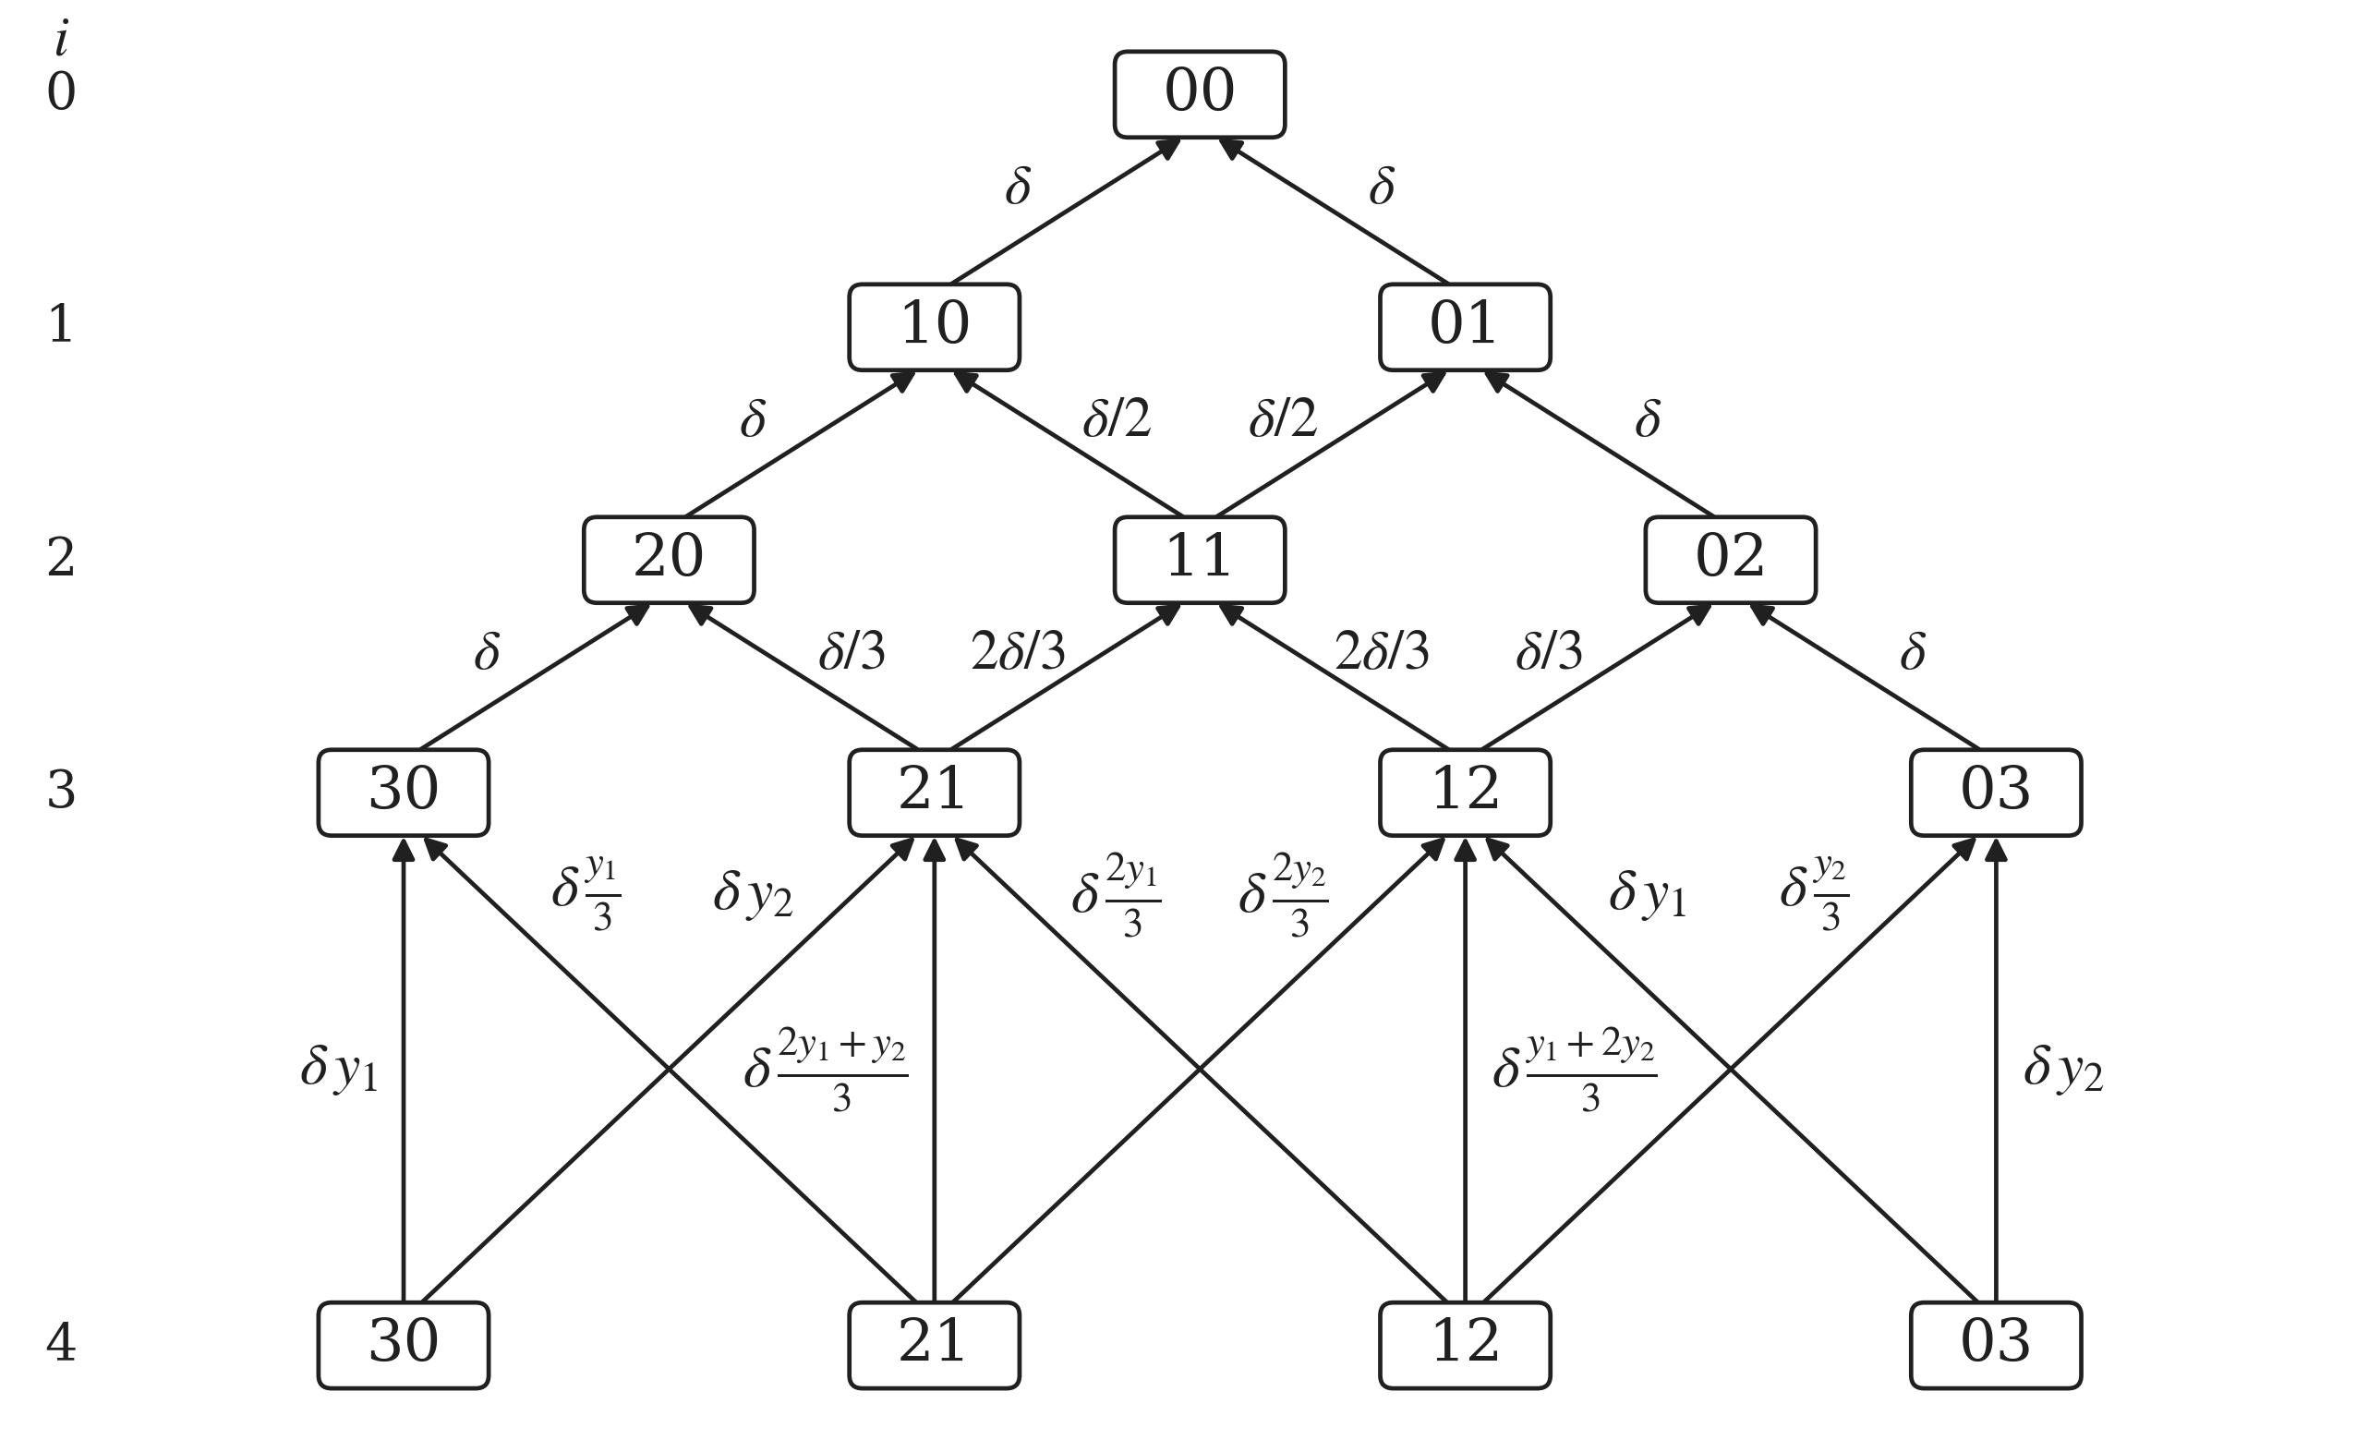
(а) RCS: удаление одной обслуживаемой заявки.
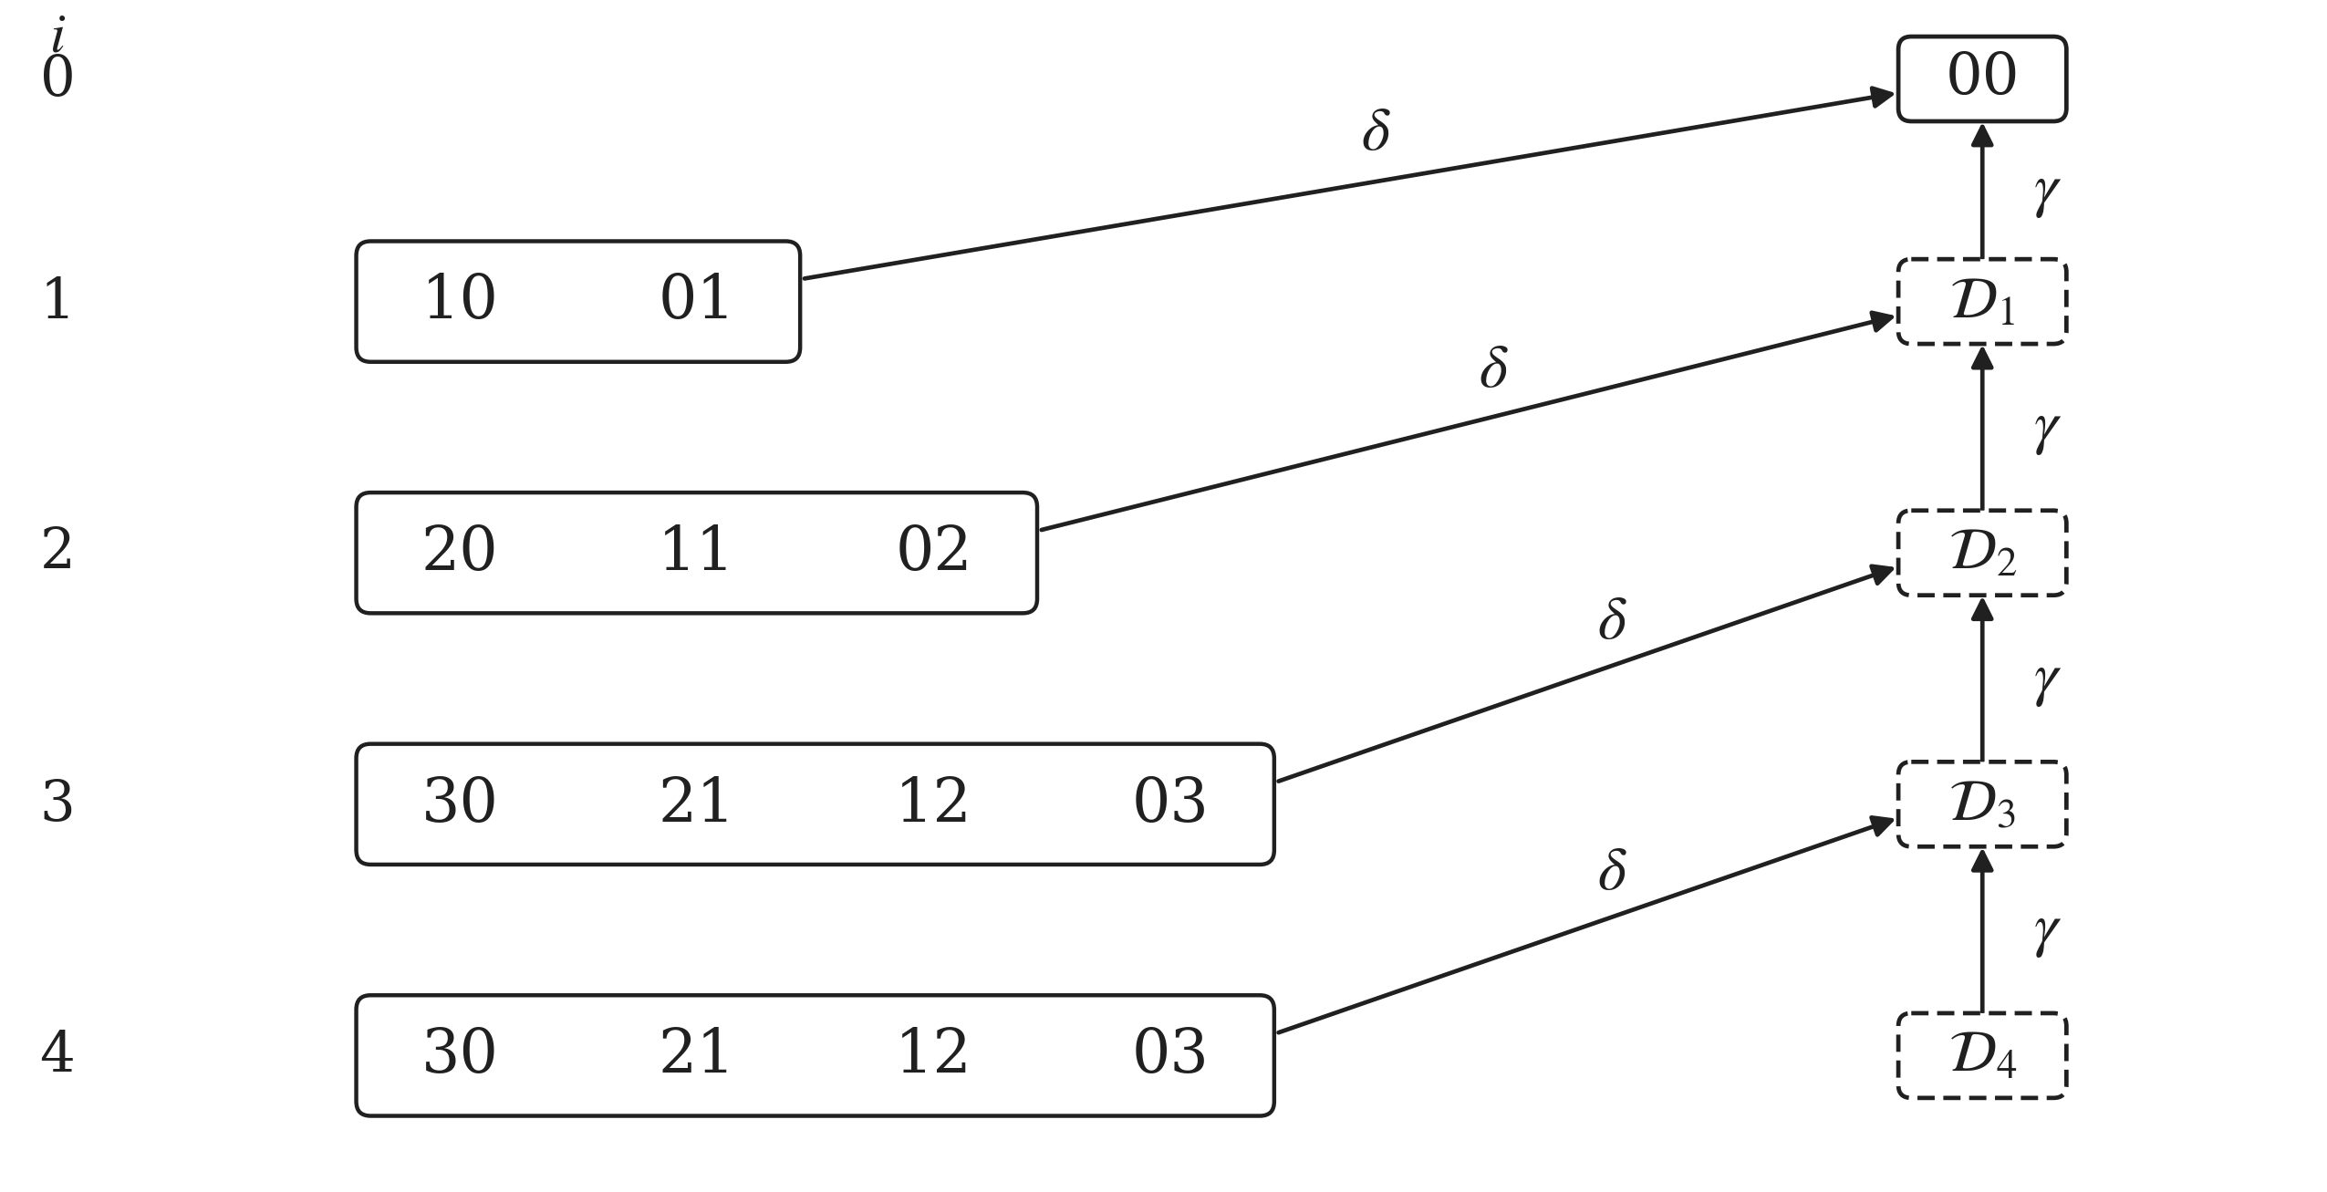
(б) Очищение: переход в цепочку вспомогательных состояний.
Рисунок 1. Переходы от отрицательных воздействий при $n=3$. Обозначения внутри обычных состояний показывают числа каналов в фазах 1 и 2. На схеме б стрелка от группы означает переход из каждого её состояния. Переходы от положительных поступлений и завершений обслуживания не показаны.

4. Временные характеристики

4.1. Уравнения для меченой заявки
В силу пуассоновского характера входящего потока состояние системы в момент поступления меченой заявки имеет стационарное распределение. Пока меченая заявка ожидает, учитываются число заявок перед ней, число заявок после неё и фазы занятых каналов. После начала обслуживания учитываются её фаза, число остальных заявок и фазы остальных занятых каналов. Для времени ожидания поглощением служит начало обслуживания или удаление из очереди; для времени пребывания — завершение обслуживания или удаление меченой заявки.
Пусть $T$ — подгенератор процесса до поглощения. Векторы условных начальных моментов времени до поглощения удовлетворяют уравнениям первого шага
$$(−T)u_{k}=ku_{k\text{−}1}, u_{0}=1, k≥1.$$
Усреднение по состоянию, наблюдаемому приходом, даёт $w_{k}$ или $v_{k}$. Уравнения учитывают изменение индивидуальной интенсивности воздействия $δ/M(t)$ при RCS. В частности, для удаления не требуется фиксировать число занятых каналов на момент начала обслуживания. Для повторов не вводится усреднённая интенсивность, зависящая от эффективных моментов.
Поступления после меченой заявки не влияют на её начальное ожидание, но могут изменить интенсивность воздействия RCS во время её обслуживания. Поэтому при расчёте $V$ они учитываются до отдельного предела $H$, на котором дальнейшие поступления подавляются. Усечения $N$ и $H$ проверяются раздельно. Моменты фазовых времён получаются из линейных уравнений, без численного дифференцирования ПЛС. Для исходной сохранённой работы при общих прерываниях ниже используются также аналитические выражения.
Для проверки средних используется также закон Литтла, причём учитываются все заявки, включая удалённые:
λw1=i​max(i−n,0)pi, | λv1=i​ipi,
где $p_{i}$ — суммарная вероятность уровня. При удалении RCS баланс потока даёт $q=1−δ(1−p_{0})/λ$. При очищении $q$ определяется отношением интенсивности успешных завершений к $λ$; без удалений в устойчивом режиме $q=1$.

4.2. Сохранённая работа
При повторе первоначальной длительности точное состояние содержит число ожидающих и пары $(B_{ℓ},a_{ℓ})$ для занятых каналов. Здесь $B_{ℓ}$ — исходный объём работы, $a_{ℓ}$ — выполненная часть. Между событиями $da_{ℓ}/dt=1$, при $a_{ℓ}=B_{ℓ}$ обслуживание завершается. RCS с интенсивностью $δ/M(t)$ заменяет выбранную координату $a_{ℓ}$ нулём; общее прерывание одновременно обнуляет все координаты прогресса. Значения $B_{ℓ}$ сохраняются. Это марковский процесс с непрерывными координатами и детерминированным движением между скачками.
Для численного решения закон $B$ заменяется положительной квадратурой с узлами $d_{h}$ и весами $ω_{h}$, $h=1,…,J$. Класс работы выбирается один раз. Его выполнение приближается $K$ последовательными экспоненциальными фазами интенсивности $K/d_{h}$. Матрица $R$ возвращает заявку в первую фазу того же класса. При конечном $K$ длительность прохождения фаз случайна и имеет дисперсию $d_{h}^{2}/K$; при $K→∞$ она сходится к $d_{h}$. Таким образом, конечная модель приближает выполнение сохранённой работы, а не воспроизводит его точно.
Совместное состояние содержит неупорядоченный набор пар «класс, фаза». Для RCS моменты $W,V$ находятся по полным уравнениям меченой заявки. При общих прерываниях начальное ожидание $W$ независимо от будущего времени завершения собственной работы $T$: её объём независим от предшествующего ожидания, а будущие приращения пуассоновского потока независимы от прошлого. Поэтому
$$v_{1}=w_{1}+E[T],$$ | $$v_{2}=w_{2}+2w_{1}E[T]+E[T^{2}].$$
Это не означает независимости разных каналов. Для RCS независимость $W$ и $T$ не предполагается.
При общих прерываниях моменты $T$ для исходного закона определяются через $M_{B}(t)=E[e^{tB}]$:
$$E[T]=\frac{M_{B}(δ)−1}{δ},$$
$$E[T^{2}]=\frac{2}{δ^{2}}\left(M_{B}(2δ)−M_{B}(δ)−δM_{B}^{′}(δ)\right).$$
Эти выражения используются только в области существования моментов; при $δ=0$ берутся предельные значения. Для гамма-распределения с масштабом $θ$ необходимы соответственно $δθ<1$ и $2δθ<1$, для положительного $H_{2}$ — $δ<minμ_{ℓ}$ и $2δ<minμ_{ℓ}$ по фазам положительного веса. В экспериментах с сохранённой работой дополнительно проверяется более сильное условие конечности пятого момента времени завершения при постоянной интенсивности $δ$. Оно используется как консервативная проверка хвоста времени завершения одной заявки: интенсивность RCS не превосходит $δ$. Это не общий критерий существования стационарных моментов очереди.
Число классов $J$, число фаз $K$, уровни $N$ и предел $H$ уточняются отдельно. Экстраполяция применяется к начальным моментам; стандартные отклонения вычисляются после неё. Коэффициенты экстраполяции определяются выбранными сетками, без использования имитационных значений. Сходимость времени прохождения одной работы сама по себе не доказывает сходимость стационарных моментов очереди; разности сеток ниже рассматриваются как численная диагностика.

5. Численные результаты

5.1. Условия численных экспериментов
В основных примерах $n=3$, $λ=1$, $b_{1}=2,1$, $ρ=0,7$. При удалении и новой длительности $δ=0,3$, при сохранённой длительности $δ=0,02$. Для $CV=0,8$ исходный закон — гамма-распределение, для $CV=1,2$ — положительное $H_{2}$, согласованное с первыми тремя моментами гамма-распределения. Таким образом, во втором случае расчёт и имитация относятся к одному и тому же $H_{2}$.
В таблицах 2 и 3 расчёт сопоставлен с имитационным моделированием (ИМ). Для каждой из 12 комбинаций выполнено восемь прогонов с различными начальными состояниями генератора случайных чисел. Первые 20 000 уходов исключены из статистики; затем наблюдалось не менее 200 000 уходов, включая удаления. Доверительные интервалы (ДИ) уровня 95% рассчитаны по распределению Стьюдента с семью степенями свободы. Относительное расхождение равно $Δ=100(\text{расчёт}−\text{ИМ})/\text{ИМ}$.
При $CV=0,8$ для удаления и новой длительности использовано девять фаз. Проверки числа фаз и пределов $N,H$ приведены в сопроводительных материалах. Для сохранённой работы приняты $J=4$, $N=100$ и $H=24$ в варианте RCS. Начальные моменты экстраполируются по $1/K$ при $K=8,12,16$ с весами $2,−9,8$.

5.2. Результаты расчёта
Таблица 2. Средние при $δ=0,3$. ДИ — полуширина приближённого 95%-го доверительного интервала по восьми прогонам. «Все каналы» означает одновременный повтор на занятых каналах.
 | $w_{1}$ |  |  | $v_{1}$
Вариант | Расчёт | ИМ $±$ ДИ | $Δ$, % | Расчёт | ИМ $±$ ДИ | $Δ$, %
Коэффициент вариации: 0,8
RCS, удаление | 0,4100 | 0,4162 ± 0,0083 | -1,50 | 2,0847 | 2,0907 ± 0,0107 | -0,29
Очищение | 0,1921 | 0,1932 ± 0,0022 | -0,61 | 1,4831 | 1,4835 ± 0,0028 | -0,03
RCS, новая длительность | 1,2060 | 1,1999 ± 0,0181 | 0,51 | 3,4023 | 3,3957 ± 0,0203 | 0,20
Все каналы, новая длительность | 1,8598 | 1,8522 ± 0,0289 | 0,41 | 4,1856 | 4,1759 ± 0,0298 | 0,23
Коэффициент вариации: 1,2
RCS, удаление | 0,3977 | 0,3998 ± 0,0086 | -0,53 | 1,9220 | 1,9273 ± 0,0107 | -0,28
Очищение | 0,1646 | 0,1642 ± 0,0024 | 0,24 | 1,3117 | 1,3110 ± 0,0036 | 0,05
RCS, новая длительность | 1,0627 | 1,0465 ± 0,0271 | 1,55 | 3,0547 | 3,0361 ± 0,0311 | 0,61
Все каналы, новая длительность | 0,7712 | 0,7722 ± 0,0119 | -0,13 | 2,6625 | 2,6622 ± 0,0109 | 0,01
Таблица 3. Средние при повторе с сохранённой длительностью, $δ=0,02$. После прерывания заново выполняется первоначально выбранная работа.
 | $w_{1}$ |  |  | $v_{1}$
Вариант | Расчёт | ИМ $±$ ДИ | $Δ$, % | Расчёт | ИМ $±$ ДИ | $Δ$, %
Коэффициент вариации: 0,8
RCS, сохранённая длительность | 1,0373 | 1,0323 ± 0,0239 | 0,48 | 3,1680 | 3,1615 ± 0,0265 | 0,21
Все каналы, сохранённая длительность | 1,2711 | 1,2506 ± 0,0242 | 1,64 | 3,4458 | 3,4217 ± 0,0259 | 0,70
Коэффициент вариации: 1,2
RCS, сохранённая длительность | 1,5824 | 1,6074 ± 0,0365 | -1,56 | 3,7280 | 3,7549 ± 0,0382 | -0,72
Все каналы, сохранённая длительность | 2,2071 | 2,2168 ± 0,0786 | -0,44 | 4,4209 | 4,4312 ± 0,0847 | -0,23
Наибольшее абсолютное расхождение средних в основных таблицах составляет 1,64% для ожидания и 0,72% для пребывания. В основных условиях средние и стандартные отклонения находятся внутри соответствующих доверительных интервалов. Попадание в отдельный доверительный интервал не доказывает точность метода и не обеспечивает одновременного покрытия всех характеристик.
Дополнительные результаты для $n=2,3,4$ и номинальной нагрузки от $0,4$ до $1,2$ приведены в сопроводительных материалах. В этих условиях максимальные абсолютные расхождения средних ожидания и пребывания составляют $1,36\%$ и $0,68\%$, стандартных отклонений — $2,24\%$. Отдельные оценки выходят за соответствующие доверительные интервалы; эти случаи включены в таблицы. Указанные расхождения относятся к рассмотренным условиям и не являются общей оценкой погрешности метода.

6. Заключение
Построен единый фазовый расчёт многоканальных систем с выборочным удалением, очищением и двумя вариантами повторного обслуживания. Уравнения меченой заявки учитывают текущее число занятых каналов и общий момент прерывания. Для сохранённой работы построена совместная модель с непрерывными координатами и её конечная фазовая аппроксимация. Положительное представление гамма-распределения позволяет уточнять обслуживание при $CV<1$, сохраняя вероятностный смысл переходов.
Расчёт сопоставлен с имитационным моделированием в указанных режимах и проверен на известных предельных случаях. Раздельный контроль выявляет вклад аппроксимации обслуживания, фазовой дискретизации, усечений и неопределённости имитации. Разности сеток остаются диагностикой; строгая общая оценка ошибки стационарных моментов здесь не устанавливается. Рост числа фаз и каналов существенно увеличивает пространство состояний.
Параметры экспериментов, дополнительные результаты и программные материалы приведены в сопроводительном комплекте. Библиотека Most-Queue [11] используется для вспомогательных операций с распределениями при построении фазовых аппроксимаций.

Список литературы
1. Gelenbe E. Product-form queueing networks with negative and positive customers // Journal of Applied Probability. 1991. Т. 28, № 3. С. 656–663.
2. Gelenbe E., Schassberger R. Stability of Product Form G-Networks // Probability in the Engineering and Informational Sciences. 1992. Т. 6, № 3. С. 271–276.
3. Artalejo J. R. G-networks: A versatile approach for work removal in queueing networks // European Journal of Operational Research. 2000. Т. 126, № 2. С. 233–249.
4. Harrison P. G., Pitel E. The M/G/1 queue with negative customers // Advances in Applied Probability. 1996. Т. 28, № 2. С. 540–566.
5. Jain G., Sigman K. A Pollaczek–Khintchine formula for M/G/1 queues with disasters // Journal of Applied Probability. 1996. Т. 33, № 4. С. 1191–1200.
6. Pal A., Reuveni S. First Passage under Restart // Physical Review Letters. 2017. Т. 118, № 3. С. 030603.
7. Lauber Bonomo O., Pal A., Reuveni S. Mitigating long queues and waiting times with service resetting // PNAS Nexus. 2022. Т. 1, № 3. С. pgac070.
8. Takahashi Y., Takami Y. A Numerical Method for the Steady-State Probabilities of a GI/G/c Queuing System in a General Class // Journal of the Operations Research Society of Japan. 1976. Т. 19, № 2. С. 147–157.
9. Рыжиков Ю. И. Численные методы теории очередей. Санкт-Петербург: Лань, 2019. 512 с.
10. National Institute of Standards and Technology. NIST Digital Library of Mathematical Functions: §§3.5, 15.4, 15.6 [Электронный ресурс]. URL: https://dlmf.nist.gov/ (дата обращения: 07.11.2026).
11. Khabarov R. Most-Queue: queueing theory calculations and simulation in Python. https://github.com/xabarov/most-queue Дата обращения: 07.11.2026.

